Мероприятия проведенные о переходе казахского языка на латиницу
многопрофильной школы-лицея №3 им. А.С.Пушкина

Идея о переводе казахской письменности с кириллического алфавита на латиницу не новая: уже в течение многих лет этот вопрос почти не сходит с повестки дня. В декабре 2012 года глава государства Нурсултан Назарбаев в своем ежегодном послании народу Казахстана дал четко понять: переход все-таки состоялся. Предполагается, что если страна перейдет на латинскую графику, то это облегчит и ускорит освоение казахского языка как местным населением, так и иностранцами.
Учителями МШЛ №3 был составлен план работы о переходе на латиницу.
В сентябре заместитель директора по НМР Базарова Г.Т выступила на педагогическом совете с темой о переходе на латиницу. В своем выступлении она отметила,что письменность на латиницу вряд ли составит проблему для молодого поколения казахстанцев. Многие школьники уже изучают такие иностранные языки, как английский и немецкий, так что латинская графика им знакома. Однако представители старшего поколения, возможно, потребуют дополнительного внимания в реформе.
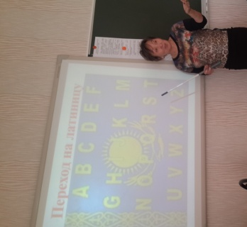
На общешкольном родительском собрании директор школы В.Н.Шевелева ознакомила родительскую общественность с поэтапным переходом РК на латиницу.
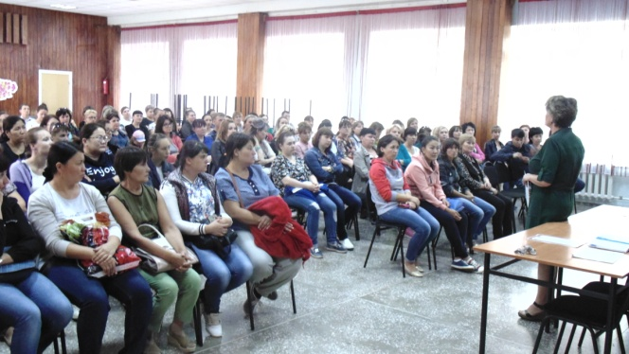
Учитель истории Каржаубаев К.Б. провел лекцию среди 7-8 классов « Перспективы перехода на латиницу для будущего нашей страны ХХІ века»
